数形结合蕴思维，溯本求源探真知
——2024年常州中考数学第26题的讲题思考
摘要：讲题作为数学教学的重要组成部分，其目的在于通过深入分析题目，帮助学生掌握解题技巧，优化思维过程。有效的讲题能发展学生的数学学科素养，培养学生敢思考、能发现、会解决问题的能力。本文以2024年常州中考数学第26题为例，记录讲题比赛前后的思考，与同行分享交流。
关键字：溯源教材；数学讲题；数形结合；能力培养
“讲题”是数学课堂教学不可或缺的一个重要环节，是数学教学的重要组成部分，为推动初中数学教师专业发展，深入研究《义务教育数学课程标准（2022年版）》，提高初中数学课堂教学品质，并发挥试题对教学的促进作用，我市举行中学学科教师“三题”之“讲题”能力比赛，要求在所给材料中任选一个试题作为讲题素材，根据题型特点和学生实际，录制8-12分钟的模拟课堂微视频（教师需要出镜）。笔者最近有幸参加了这一比赛，完整经历讲题比赛之后，对数学“讲题”价值有了更深刻和鲜明的认识。
一、讲题的初步认识
张景中院士告诉我们：把数学变容易基本的想法是，熟悉了就容易了，将学生熟悉的东西串通起来；简单了就容易了，包括简单的表达方式，通用的解题方法；想通了就容易了，将前后左右知识串通，把道理讲清楚；直观了就容易了，充分利用形数结合、动静结合，在数学实验、信息技术中体验，变抽象为具体^{[1]}。因此，讲题能力很重要。
“讲题”能力比赛不仅是提升数学青年教师解题教学技能的有效途径，更是激发青年教师创造性、加速其专业成长的重要推手。秉持着持续学习新知、不断精进自我的态度，我积极投身于讲题比赛的筹备之中。由于是第一次接触讲题比赛，赛前查阅了大量的相关资料，深入理解了“讲题”的核心价值与实践要点。数学“讲题”面向的对象主要是学生，其核心在于精准定位讲题内容，最大化促进学生的学习成效。我明确了讲题应涵盖的几个关键方面：首先，深入分析题目条件，解析题目大意，找到教材中的知识起源处并挖掘其中的隐含信息，这是引导学生正确理解题意、启动解题思维的基础。其次，强调解题的全过程，包括方法选择、步骤安排、解答格式的规范及清晰表达，同时明确解题的关键点，帮助学生突破难点。再者，指出并强调常见的易错点，鼓励学生进行解题后的自我反思，总结解题技巧，以此提升解题的速度和准确性。此外，我还认识到，讲题不应止步于题目本身的解答，而应将原问题进行适当的变式与拓展，这不仅能够拓宽学生的学习视野，还能激发他们的探索精神，培养他们运用已学知识解决新问题的能力，进一步强化其数学应用意识。
比赛前通过查阅文献对讲题有了初步的认识，在准备的时候尽量让自己教学设计包括以上内容，力求让自己的教学设计既全面又深入，以期在比赛中展现出最佳的教学风采，同时也为自身的专业成长和教学能力的提升奠定坚实的基础。
二、讲题的设计思考
1.题目呈现
讲题素材（常州市2024年中考数学第26题）：
对于平面内有公共点的两个图形，若将其中一个图形沿着某个方向移动一定的距离
d后与另一个图形重合，则称这两个图形存在“平移关联”，其中一个图形叫做另一个图形的“平移关联图形”．
（1）如图1，B、C、D是线段AE的四等分点．若AE＝4，则在图中，线段AC的“平移关联图形”是 ，d＝ （写出符合条件的一种情况即可）；
（2）如图2，等边三角形ABC的边长是2．用直尺和圆规作出△ABC的一个“平移关联图形”，且满足d＝2（保留作图痕迹，不要求写作法）；
（3）如图3，在平面直角坐标系xOy中，点D、E、G的坐标分别是（﹣1，0）、（1，0）、（0，4），以点G为圆心，r为半径画圆．若对⊙G上的任意点F，连接DE、EF、FD所形成的图形都存在“平移关联图形”，且满足d≥3，直接写出r的取值范围．
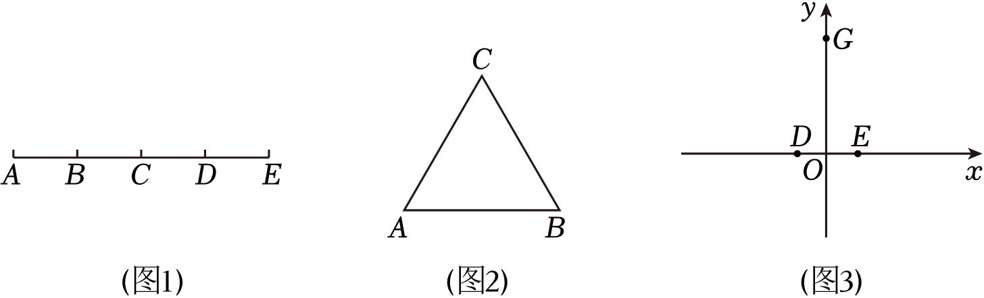

- 素材分析
本题是一道新定义的几何综合题，初步阅读感知考查平移的性质、尺规作图、点与圆的位置关系等知识。通过仔细阅读理解“平移关联”的概念，分析题目条件与教材基础知识、基本图形之间的联系与区别。借助尺规作图进行数形结合分析和解决问题是一种生动且有效的方法，这种方法可以让我们更直观地理解数学关系，从而更容易地找到解决问题的关键和方法。同时，通过数形结合，我们还可以培养学生的创新思维和解决问题的能力。
- 讲题方案
3.1导入
教师：同学们，今天我们来学习“数形结合蕴思维，尺规作图探真知”，让我们以2024年常州中考数学第26题为例，请同学们大声齐读主题干。其中有这样一句话“若将其中一个图形沿着某个方向移动一定的距离d后与另一个图形重合”，是我们七下学习的平移知识点。让我们再仔细阅读“平移关联”的定义，与一般的平移相比，它有什么不一样？
设计意图：首先直接用两句对仗文艺的课题点明今天的中心，激发学生的好奇心。引导学生大声读题，培养耐心。初步感受到这是我们学过的平移知识，再展示教材七下平移的知识点，建立新旧知识的联系，并增强学生解决这道题目的信心。继续引导学生仔细读题，学生很快就能发现新定义“平移关联”与我们旧知识的同而不同，抓住“平移前后图形必须有公共点”这一关键，读题并圈画重点，培养学生审题、提炼关键信息的能力。
3.2题目讲解
教师：现在，让我们看问题（1），一个基本图形：线段问题，请同学们独立完成。
- 如图1，B、C、D是线段AE的四等分点．若AE＝4，则在图中，线段AC的“平移关联图形”是 ，d＝ （写出符合条件的一种情况即可）；

设计意图：这一问题难度不大，完全交给学生自己来解决，培养学生自主学习的习惯和能力。通过本道题的独立完成，学生也能对“平移关联”这一新定义有更加深刻的认识，有助于后面题目的理解。独立解决问题并在班级中分享解题思路和成果，让学生感受到学习数学的乐趣和成就感，从而激发他们的学习兴趣和动力，形成良好的学习氛围。
教师:通过问题（1）的解决，相信同学们对“平移关联”定义有了更深刻的理解，接下来我们来看问题（2）：等边三角形问题，以小组为单位共同合作完成。
- 如图2，等边三角形ABC的边长是2．用直尺和圆规作出△ABC的一个“平移关联图
形”，且满足d＝2（保留作图痕迹，不要求写作法）；

设计意图：鼓励学生分组讨论和分享作图经验，这个过程中他们会发现多种画法，互相学习和借鉴，耐心聆听他人想法，取长补短、共同进步。经历多种尺规作图的过程，能增强学生的动手能力。
教师:当d＝1，d＝3时呢？你能画出“平移关联图形”吗？
设计意图：这一追问，旨在激发学生的思维活力，引导他们从多个角度来思考问题，促进学生对数学知识的深入思考和批判性思维能力的发展，感悟数学表达的准确性和严谨性，提升抽象能力。
教师:d＝3时好像画不出来“平移关联图形”，似乎d有着某些要求。让我们来看看更一般的情况吧。
设计意图：先让学生在交流过程中自己发现d＝1、d＝3与d＝2的区别，由自己的直观感受产生“不对劲”，产生问题，激发探索欲。这一点很重要，鼓励学生平常解题时要勇于产生初步思路、发现，再尝试着进行验证。接着为了更深入地探索这个问题，我们从特殊走向一般，研究更一般的情况，通过GeoGebra展示一般三角形动态的“平移关联图形”，得到结论：d≤最长边，数形结合由图形推出不等式，得到学生更能理解的结论，为问题（3）进行服务。
教师：归纳的很好，他发现的这一结论很关键很重要，让我们带着这个结论尝试着解决问题（3）吧。
- 如图3，在平面直角坐标系xOy中，点D、E、G的坐标分别是（﹣1，0）、（1，0）、
（0，4），以点G为圆心，r为半径画圆．若对⊙G上的任意点F，连接DE、EF、FD所形成的图形都存在“平移关联图形”，且满足d≥3，直接写出r的取值范围．
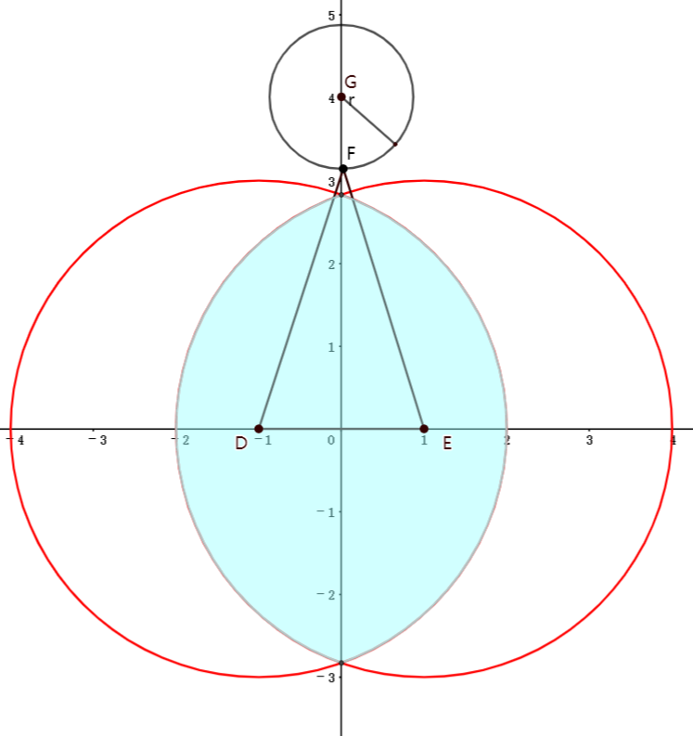

教师：d≤最长边，d≥3，解不等式组，我们能得到什么？你还有什么发现？
设计意图：从数的角度,通过解不等式组，得到三角形的最长边≥3。再从形的角度，用教材中圆的知识来解释，确定我们要找的点在蓝色区域以外。在讲题的过程中两次复习课本知识，溯本求源探真知，让学生们深刻认识到综合题目的生成源于基础知识、基本图形。借助图形和不等式，数形结合分析和解决问题，发展学生几何直观和推理能力。
3.3变式拓展
教师:回顾整个过程，我们以形助数，以数定形，数形结合很直观的解决了问题。 接下来，让我们试试解决这道变式吧。
如图，在平面直角坐标系xOy中，点D、E的坐标分别是（﹣1，0）、（1，0），点N在y轴上运动，点M为平面上一点.若平行四边形DEMN存在“平移关联图形”，且满足d≥5，直接写出ON的取值范围．
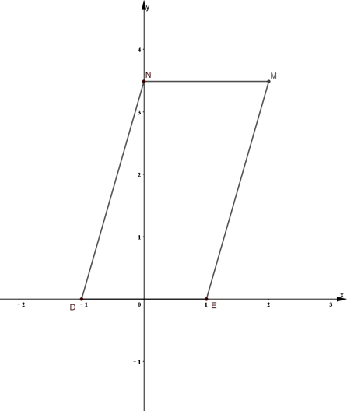

设计意图：变式拓展的设计主要为了让学生深化对今天所学知识、方法、思想的理解，用刚学知识和方法能够自己解决新问题，不仅加深了知识的理解，还获得成就感，增加了学生学好数学的信心，培养他们的创新思维和应用意识，以及灵活应变能力。
3.4总结提升
教师:同学们真棒！已经能用今天所学解决新问题了，最后我们来回顾一下本道题所学。
设计意图：让学生回顾整个解题的过程，拿到一道题，我们往往可以寻找到追根溯源,寻找问题的起点，知识链接到教材中的平移和圆；注重关联，从基本的线段引入，到等边三角形，到一般三角形，再解决平行四边形问题，从特殊到一般，再进行应用，深切感受一道中考题是如何从基础知识、基础图形循序渐进生长为综合题的；关注发展，借助尺规作图，探究题目本质，数形结合分析和解决问题。通过总结巩固与深化学生的数学知识，提升他们的思维能力。
三、赛后的一些思考
讲题比赛不仅是一次教学技能的较量，更是一次教学理念的洗礼和升华。通过此次讲题比赛，笔者有以下四点思考：
讲题要重视教材。溯本求源探真知，数学家华罗庚说过，复杂的问题要善于“退”，足 够地“退”，“退”到最原始而不失去重要性的地方。这个“地方”是指最容易看清问题的地方，问题看清了，就解决了。学会将复杂的问题和图形进行分解也是学生的基本技能，以退求进，据题绘图，可以理清题目的本意，得到解题思路^{[2]}。我们在讲题时要尽量的找到问题的源头，知识的起点，让学生有基本的依据，再通过深入剖析题目与教材知识的内在联系，指导学生建立学习方法并养成联想、反思、质疑的学习习惯，帮助学生建立更加牢固的知识体系，培养他们的数学素养和直觉思维。

讲题要有艺术。讲题比赛让我深刻体会到，数学“讲题”不仅是一门科学，更是一门艺术。它要求教师不仅要准确、清晰地传达数学知识，还要通过生动的语言、恰当的比喻，借助多媒体、GeoGebra等现代技术手段生动形象的展示，将抽象复杂的数学问题变得通俗易懂。在数学讲题中，我认识到“讲清楚”与“讲透彻”的重要性。讲清楚，即要用教学语言把数学问题讲明白，确保学生能够理解；讲透彻，则要求深入剖析题目的本质，揭示解题规律，让学生不仅知其然，更知其所以然。
讲题要预设学生基础。虽然讲题比赛没有学生现场直接参与，但我在准备过程中深刻体会到，预设学生的已有基础是讲好题的关键。只有充分了解学生的知识水平、思维特点和认知规律，才能设计出符合他们需求的讲题方案，确保讲题内容的针对性和有效性。因此，在未来的教学中，我将更加注重对学生的了解和分析，以更好地指导我开展教学实践。
讲题要重视团队协作。在准备讲题的过程中，我有幸与一群志同道合的同事们并肩作战，我们进行了深入而富有成效的交流与合作。在无数次的讨论与磨合中，我们共同面对挑战，集思广益，寻找最佳的讲题方案。每一次的思维碰撞都激发出了新的灵感，每一次的相互支持都让我们更加坚定前行的步伐。我深刻体会到了团队协作的无穷力量，也期待着在未来的日子里，会有具备更深厚的专业素养的人，来激发我们每个人的潜能，引领引领我们共同攀登教学的更高峰。
此次讲题比赛让我看到了自身的不足和需要提升的地方，促使我不断学习和反思。讲题比赛不仅是一次展示自己教学能力的机会，更是一次自我提升和成长的过程。讲题比赛让我更加深刻地认识到数学教学不仅仅是知识的传授，更是思维的培养和能力的提升，甚至还应该教学生做人。在未来的教学实践中，我将继续秉持这一理念，不断探索和实践更加有效的教学方法，为学生的全面发展和成长贡献自己的力量。

参考文献
[1]丛晓娜,万荣庆.讲清楚讲透彻讲本质——中考数学题的讲题分析兼议教师如何讲题[J].
[2]季红娟,张明诘.明圆暗圆环环相扣——2020年常州市中考数学27题的解题研究[J].理科考试研究.

